**公共课及部分专业课选课说明**

1. **公共课**

提醒：博士研究生英语课程，包括 “高级实用英语写作”、 “学术英语写作”和“国际学术交流英语”，在9月27日（周日）和10月10日（周六）均不上课，即9月28日是首次课程。

1. 公共课开设情况

请查看下表。对勾表示开设。请大家按照面向对象选课，不要跨选。

|  |  |  |  |  |  |  |  |  |  |
| --- | --- | --- | --- | --- | --- | --- | --- | --- | --- |
| **公共课课程 类别** | **课程代码** | **课程名称** | **开课单位** | **中关村** | | **良乡** | | **面向对象** | **选课说明** |
| **第一学期** | **第二学期** | **第一学期** | **第二学期** |
| **政 治 课** | 2700001 | 中国特色社会主义理论与实践研究 | 马克思学院 | √ |  | √ |  | 所有硕士 | 建议本学期上完 |
| 2700002 | 自然辩证法概论 | 马克思学院 | √ | √ | √ |  | 所有理工科硕士 |  |
| 2700003 | 中国马克思主义与当代 | 马克思学院 |  | √ |  | √ | 所有博士 |  |
| 2700005 | 马克思主义与社会科学方法论 | 马克思学院 |  | √ |  | √ | 所有人文社科科硕士 |  |
| 2700003 非工博 | 中国马克思主义与当代（周末） | 马克思学院 |  | √ |  |  | 全日制工程博士无定向生，只考虑非全工程博士 |  |
| **数 学 课** | 1700001 | 数值分析 | 数学学院 | √ | √ |  | √ | 理工类2选1（良乡只有化工学院） |  |
| 1700002 | 矩阵分析 | 数学学院 | √ | √ |  | √ |
| 1700003 | 科学与工程计算 | 数学学院 | √ | √ |  | √ | 理工类2选1（良乡只有化工学院） |  |
| 1700004 | 近代数学基础 | 数学学院 | √ | √ |  | √ |
| 1700005 | 最优化方法 | 数学学院 |  | √ |  |  | 硕/博 |  |
| 1700006 | 随机过程 | 数学学院 |  | √ |  |  | 硕/博 |  |
| 1700007 | 现代回归方法 | 数学学院 |  | √ |  |  | 硕/博 |  |
| 1700004 非工博 | 近代数学基础（工程博士周末） | 数学学院 |  | √ |  |  | 非全工程博士 |  |
| **英 语 课** | 240003*/4* | 硕士公共英语 | 外国语学院 | √ | √ | √ | √ | 硕士 |  |
| 240005*/6* | 博士公共英语 | 外国语学院 | √ | √ | √ | √ | 博士 |  |
| 非工博 | 工程博士公共英语（周末） | 外国语学院 | √ |  |  |  | 工程博士 |  |
| **前 沿 交 叉 课 803人6选2** | 1800201 | 量子科学 | 物理学院 | √ |  | √ |  | 理工类学术博士+全日制工程博士 6选2 |  |
| 1600201 | 生命科学 | 生命学院 | √ |  |  |  |
| 0700201 | 人工智能与大数据 | 计算机学院 | √ |  | √ |  |
| 0300203 | 机器人与智能制造 | 机车学院 | √ |  |  |  |
| 0900201 | 材料科学 | 材料学院 | √ |  |  | √ |
| 2100301 | 管理经济 | 管理与经济学院 | √ |  |  |  |
| **模 块 课** | 2200002 | 学术道德与科研诚信 | 人文学院 | √ | √ | √ | √ | 学硕、学博、专硕翻译硕士（除去硕博连读博士、本直博博士、本校硕士博士，约350人） |  |
| 0300201 | 信息检索与科技写作 | 机械学院 | √ | √ | √ | √ | 学硕、学博、专硕翻译硕士（除去硕博连读博士、本直博博士、本校硕士博士） |  |
| 2200003 | 心理健康 | 人文学院 | √ | √ | √ | √ | 学硕、学博、专硕翻译硕士（除去硕博连读博士、本直博博士、本校硕士博士） |  |
| 0300204 | 工程伦理 | 机械学院 | √ | √ |  | √ | 理工类专硕 |  |
| 0300202 | 科技写作实训 | 机械学院 | √ | √ | √ |  | 理工类专硕；区分工、理科班 |  |
| 0018002 非工博 | 高级工程管理 | 管理与经济学院 |  | √ |  |  | 非全日制工程博士 |  |
| 0500172 工程博士 | 专利挖掘与创新 | 信息与电子学院 | √ |  |  |  | 全日制工程博士 |  |
| 0500172 非工博 | 专利挖掘与创新（周末） | 信息与电子学院 | √ |  |  |  | 非全日制工程博士 |  |
| **留学生课** | 3700003 | 基础汉语1 | 留学生中心 | √ |  |  |  | 留学生 | 线上课程，等留办通知 |
| 3700002 | 中国概况 | 留学生中心 | √ |  |  |  | 留学生 | 线上课程，等留办通知 |
| 1701002 | （英）矩阵分析 | 数学学院 | √ |  |  |  | 留学生 | 线上课程，等留办通知 |

（二） 硕士、博士英语课请按照研究生院发布的英语选课通知要求选课。如果选修了不符合自身分级要求的课程，通过考试后，成绩如实记录，但不算学分。

（三）《信息检索与科技写作》、《科技写作实训》课程请严格按照学院分班情况选课（见下图）。如果选修了不符合自身分级要求的课程，通过考试后，成绩如实记录，但不算学分。

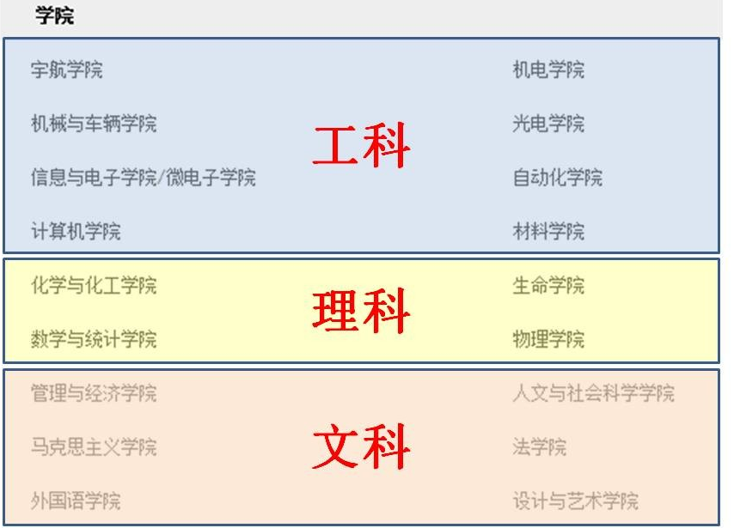

1. **模块课**
2. 《前沿交叉课程》模块
3. 面向对象

面向2020年入学的全日制博士研究生，

2.课程内容和授课模式

《前沿交叉课程》包括量子科学、生命科学、人工智能与大数据、机器人与智能制造、材料科学和管理经济共6个模块，每模块8学时。研究生可在导师指导下根据学科和培养需要在6个模块中选修2个模块。

各模块独立开课（拥有独立的课程代码）、独立运行（包括选课、教学、考核等），成绩单独给定。

1. 《学术道德与综合素质》模块
2. 面向对象

面向我校2020年入学的博士研究生和学术型硕士研究生。

1. 课程内容和授课模式

该模块包括：《学术道德与科研诚信》8学时，0.5学分；《信息检索与科技写作》16学时，1学分；《心理健康》8学时，0.5学分，共3个模块。3个模块均为必修课程。

各模块独立开课（拥有独立的课程代码）、独立运行（包括选课、教学、考核等），成绩单独给定。

1. 《工程伦理》课程

面向我校2020年入学的专业学位研究生，在2020学年上下两学期均开设。

1. **专业课**
2. 管理与经济学院专业学位中心本学期为MBA、MEM和MPAcc项目开设的课程仅允许本专业的学生上课，如有其他学院学生选修，将会被退选。
3. “高等光电技术实验”只接收光学工程和仪器科学与技术专业（学硕）、光学工程领域工程硕士和仪器仪表工程领域工程硕士（专硕）的学生。